LAPORAN PRAKTIKUM PEMROGRAMAN BERORIENTASI OBJEK (PBO)
PRAKTIKUM 10



2411102441250
Malik Sabarullah Akbar

FAKULTAS SAINS DAN TEKNOLOGI
PROGRAM STUDI S1 TEKNIK INFORMATIKA
UNIVERSITAS MUHAMMADIYAH KALIMANTAN TIMUR
Membuat Program Penyewaan Mobil
Pada pertemuan kali ini saya membuat system program penyewaan mobil dengan OOP. Class saya terdiri dari 4 class yaitu, Car, CarDealer, Customer, dan ShowCollection. Masing-masing class memiliki method-nya masing”. Berikut code pembuatan system penyewaan mobil.

- Kelas Car
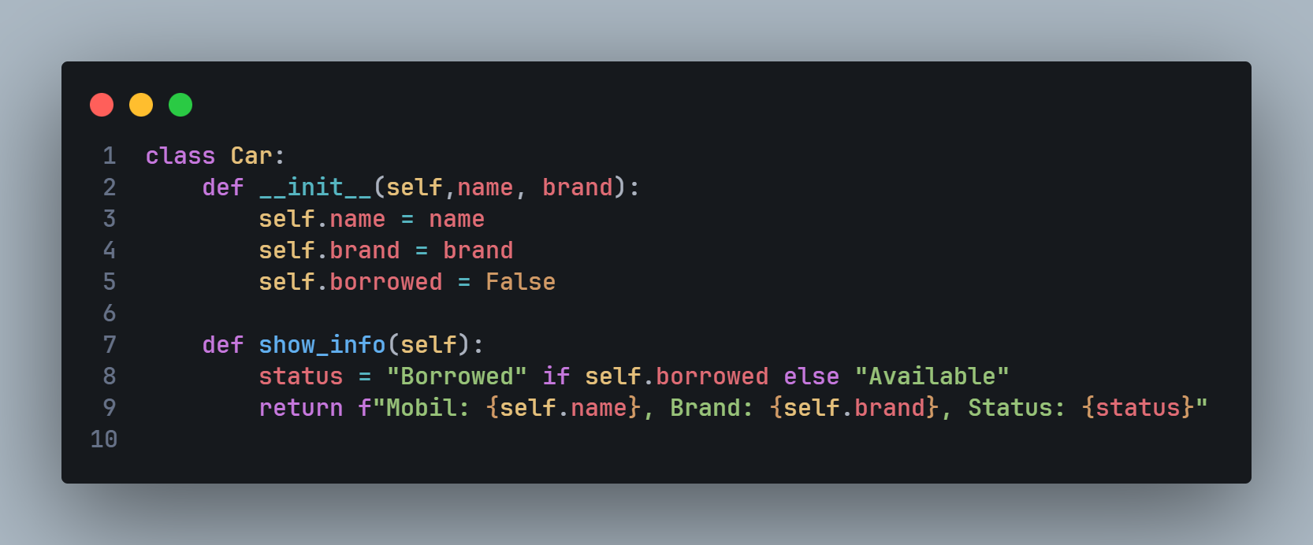
Pada kelas Car terdapat constructor yang menampung atribut public, dan method untuk menampilkan informasi terkait nama mobil, brand, dan status-nya.

- Kelas Customer
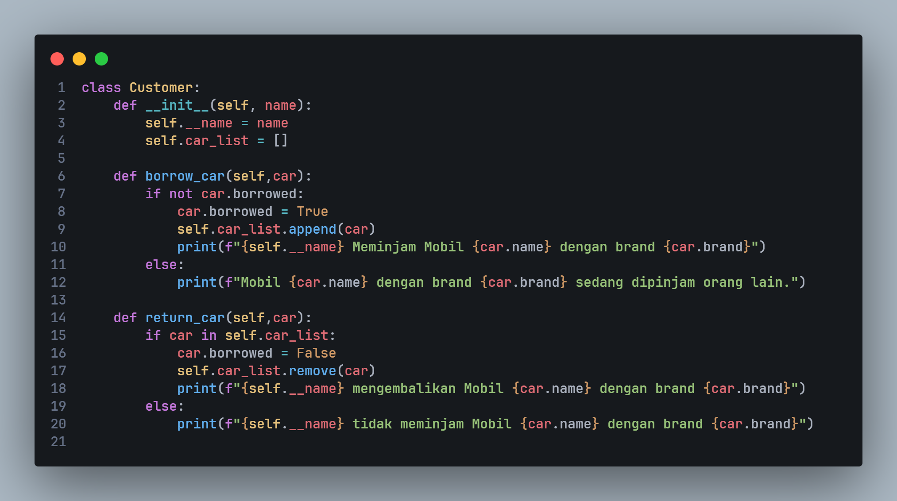
Pada kelas Customer juga memiliki constructor, tetapi terdapat attribute yang private dan juga public. Kelas ini juga memiliki method yaitu, borrow_car ( method ini digunakan untuk meminjam mobil, dan merubah status borrowed ), dan return_car ( method ini digunakan untuk mengembalikan, dan merubah status borrowed juga ). Method tersebut juga menampilkan informasi jika peminjaman atau pengembalian berhasil atau gagal.

- Kelas ShowCollection
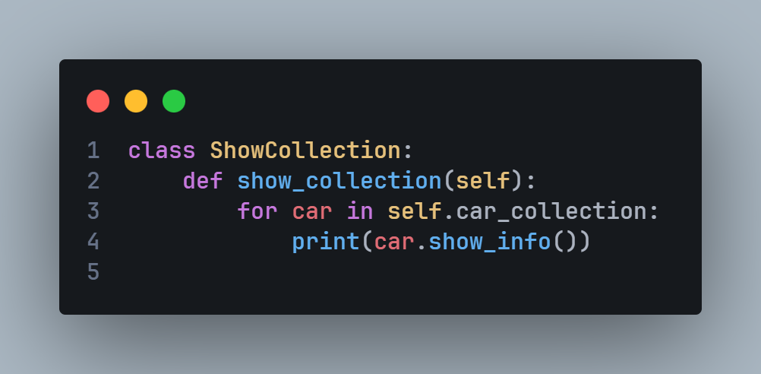
Kelas ini digunakan untuk inheritance pada kelas CarDealer nantinya. Kelas ini hanya memiliki method show_collection digunakan untuk menampilkan informasi tiap mobil.

- Kelas CardDealer
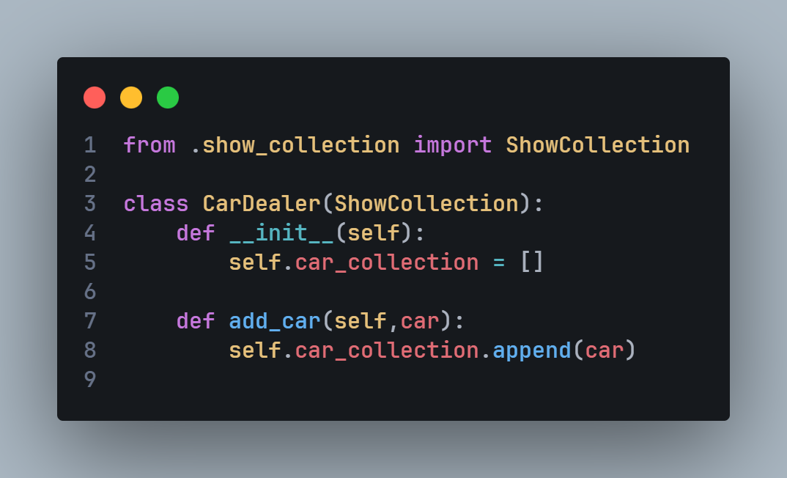
Kelas ini digunakan untuk menyimpan objek mobil ke dalam car_collection agar bisa di gunakan untuk meminjam mobil. Dan kelas ini juga mewarisi method yang ada di kelas ShowCollection. Dan CarDealer memiliki method penambahan mobil ke dalan car_collection.

- Operasi Utama
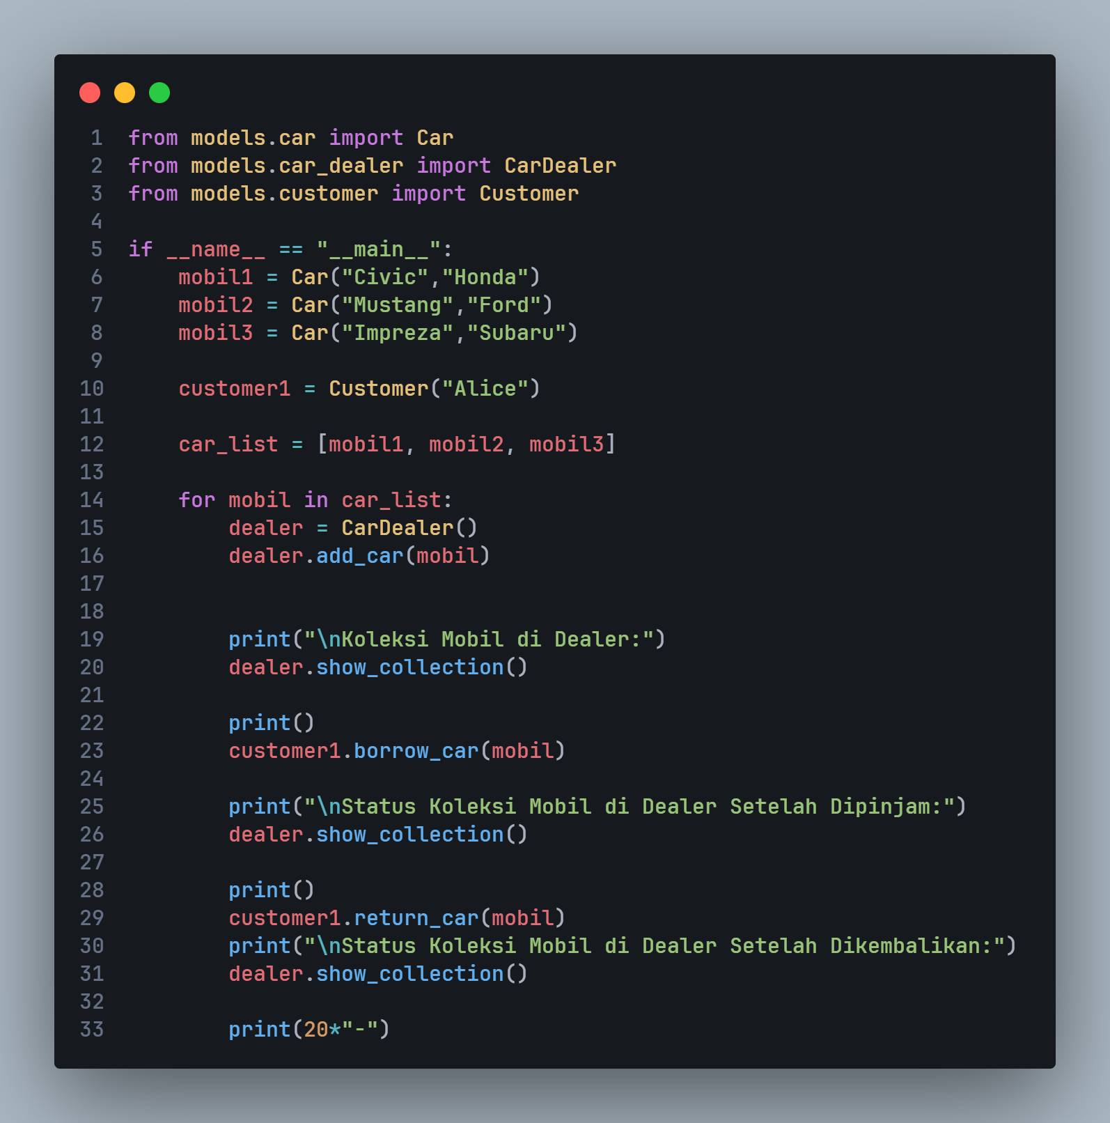
Program ini digunakan untuk melakukan operasi pembuatan object, melakukan Polymorphism, dan penggunaan method-method yang ada pada kelas atau lebih singkatnya operasi utama dari program system penyewaan mobil ini.
Output:
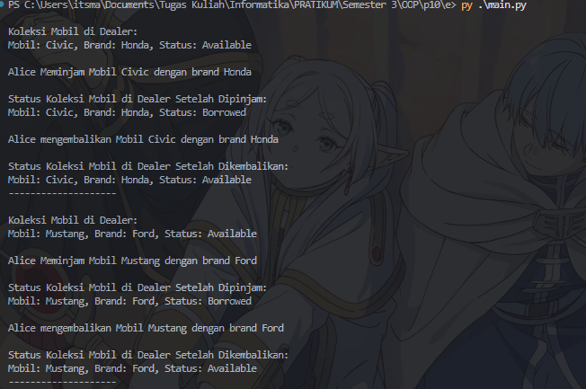
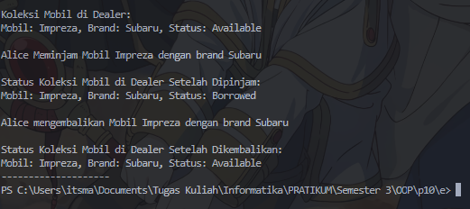

Kesimpulan
Program ini dibuat untuk memperdalam terkait penggunakan OOP, khususnya pada Inheritance, Enkapsulasi, Polymorphism, dan Modularisasi. Saya menggunakan studi kasus ini karena mudah di buat dan dipahami oleh karena itu saya membuat program system penyewaan mobil yang sederhana menggunakan OOP.

